Отчёт по лабораторной работе №2

Графы

Задание:
Имеется ориентированный граф. Вывести все варианты нумерации вершин, чтобы никакая дуга не проходила от вершины с большим номером к вершине с меньшим номером. Если такая нумерация не существует, то сообщить об этом. Среди всех найденных нумераций, вывести те, для которых существует путь из 1-й вершины в N-ю.
Технические требования:
Количество вершин N≤10
Формат файла INPUT.TXT:
1-я строка – количество вершин графа; последующие строки содержат пары чисел X и Y через пробел, для которых имеется дуга из X в Y.

Код программы:

Python
from itertools import permutations
from tabnanny import check

import matplotlib.pyplot as pyplot
import networkx

class Graph:

count = 0
gr = dict()
cycle = False
found = False
min_key = 0

def __init__(self, filename):
"""
Конструктор
:param filename: имя файла, содержащего вершины
"""
file = open(filename, 'r').readlines()
self.count = int(file[0])
f_edges = file[1:]
for edge in f_edges: # Формирование словаря рёбер
nodes = list(map(int, edge.split(' ')))
if nodes[0] not in self.gr: self.gr[nodes[0]] = []
if nodes[1] not in self.gr: self.gr[nodes[1]] = []
self.gr[nodes[0]].append(nodes[1])
self.min_key = min(list(self.gr.keys()))
draw_graph(self.gr)

def check_graph(self, nodes) -> bool:
"""
Метод, возвращающий правильная ли текущая перестановка
:return: булево значение правильности перестановки
"""
for key in nodes:
for i in nodes[key]:
if key > i: return False
return True

def sort_graph(self) -> None:
"""
Метод, перебирающий все возможные перестановки
"""
paths = list(permutations(range(self.min_key, self.count+self.min_key), self.count))
for path in paths:
new_d = {}
replaces = {}
for i in range(len(path)):
replaces[i+self.min_key] = path[i]
for key in self.gr:
new_d[replaces[key]] = []
for i in self.gr[key]:
new_d[replaces[key]].append(replaces[i])
if self.check_graph(new_d):
self.found = True
print(new_d)
draw_graph(new_d)

window = 100
def draw_graph(nodes: dict) -> None:
"""
Функция, инициализирующая отрисовку графа
:param nodes: словарь ребер графа формата
{'a': [b, c]} - a смежно с b и c
"""
global window
pyplot.figure(window)

graph = networkx.DiGraph()

for key in nodes:
for i in nodes[key]:
graph.add_edge(key, i)

pos = networkx.spring_layout(graph, k=10, seed=0)
networkx.draw_networkx_nodes(graph, pos, node_size=500, node_color="yellow")
networkx.draw_networkx_edges(graph, pos, width=2, arrowsize=25)
networkx.draw_networkx_labels(graph, pos, font_size=12)

window += 100

def main():
g = Graph('input.txt')
g.sort_graph()
if g.found: # Проверка на существование пути
pyplot.tight_layout()
pyplot.show()
else:
print("Таких нумераций не существует")

if __name__ == "__main__":
main()

Алгоритм работы:
Программа по циклу создаёт словарь ребёр из текстового файла вида {1: [2, 3]}, что означает представление рёбер графа (1, 2), (1, 3). Затем происходит перебор все перестановок наименований вершин, создавая словарь замен, в котором ключ – старое значение, значение - новое. Создаётся новый граф, в который переписываются вершины из изначального, но заменяя номера вершин на значения из словаря. Затем перестановка проверяется, так чтобы каждая вершина была соединена с большими значениями. После проведения этой операции вызывается функция инициализации вывода каждого переименованного графа на экран. После этого все графы выводятся на экран в новом окне.

Результат работы:

5
0 4
4 2
2 1
1 3

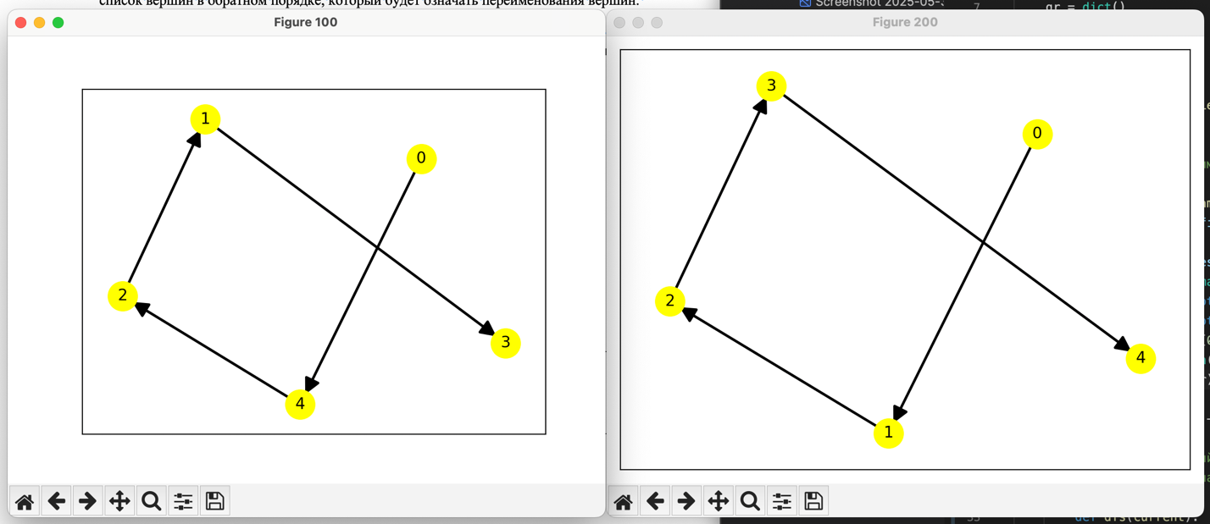

5
1 3
3 2
4 1
4 3
5 4

